**如何修改软件注册地址**

当软件认证服务器发生异常，有可能软件不能正常登陆，公司会发布新的认证地址，具体修改方式如下:

1. 查找到原认证地址，右击,选择属性。
2. 点击打开位置，跳转到程序目录中，找到UpdateConfig.ini

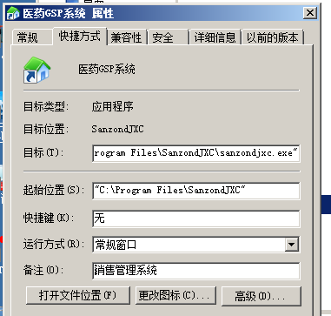

1. 打开UpdateConfig.ini,找到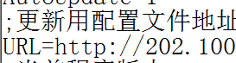

将url=后面的网络地址改为新发布的地址(注意: 不要删除URL=)